Artista Creador
José Andrés Saldarriaga Medina

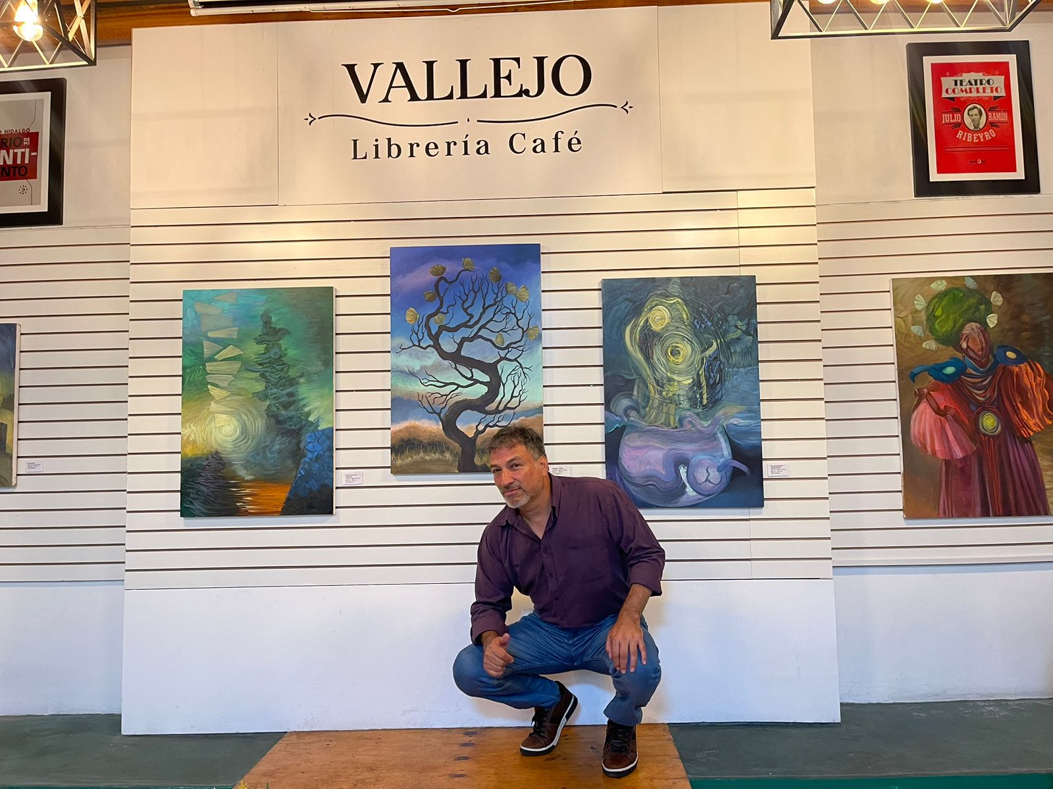

TRAYECTORIA
Egresado de la Facultad de Arte y Diseño de la Pontificia Universidad Católica del Perú PUCP, Bachiller en Arte con mención en grabado, Licenciado en educación, Gestor Cultural, promotor educativo, promotor social, Profesional en Arte, Diseño e Informática Gerente General de la Sociedad de Creadores del Perú Integramundos. Ex Secretario de organización y eventos del instituto iberoamericano para la integración y desarrollo de las artes IIIDA. Ex secretario de organización de la ASPAP, Ex director de organización de NAIR y NAP Perú, Ganador del concurso de poesía Encuentros por el Arte primer puesto 2004. Jurado Calificador en Osinergmin Perú, Jurado en Colegio Palmer, Jurado en UGEL 5, jurado de Pintura y esculturas de arena en Club Regatas, jurado en cartel por la paz Club de Leones, Juegos Florales Escolares Nacionales JFEN de la Dirección Regional de Educación de Lima Metropolitana DRELM.

PARTICIPACIÓN EN EXPOSICIONES NACIONALES E INTERNACIONALES

- Exposición Individual Autocomplacencia en Centro Cultural Juan Parra del Riego – Barranco Lima Perú 2010
- Exposición Individual Brevitate Vitae en galería de artes visuales “Víctor Delfin” del Centro Cultural Alberto Quintanilla de la Universidad Tecnológica del Perú Lima Perú 2012
- Exposición Individual Identidades Compartidas en Museo Arqueológico de La Serena – 5ta Región Chile 2018
- Exposición Individual Expelliarmus en Vallejo librería Café San Isidro 2023
- Exposición Individual Génesis de los Posingaros en Galería de arte Martin Yépez 2023
- Exposición Individual ¿Qué cuentan los Posingaros? en Centro Cultural Juan Parra del Riego Barranco 2024
- Exposición Individual Posingaros en acción en Fundación Reneé Navarrete Risco Lima 2025

PARTICIPACION EN ANTOLOGIAS POETICAS Y LITERARIAS

- Antología poética Canto natural de algas y diamantes Editorial: Ventana de Medusa 2023
Varios autores primera edición
- Poesía y narrativa Retazos de papel V Apogeo editorial 2025
Varios autores primera edición
- Poesía y narrativa Confesiones de papel Apogeo editorial 2026
Varios autores primera edición
- Poesía peruana contemporánea El remanso de la aurora Ángeles del papel editores 2026
Varios autores primera edición

